**Semana 07**

1. **Módulos**

La modularidad permite reutilizar código.

Ejemplo:

Vamos a suponer que estamos desarrollando un sistema de facturación y necesitamos crear nuestras librerías que nos permitan calcular el SubTotal, IGV y el total de una venta.

* Ingresamos a Spyder.

Spyder en un IDE para desarrollar en Python, podemos acceder desde:

Anaconda Navigator

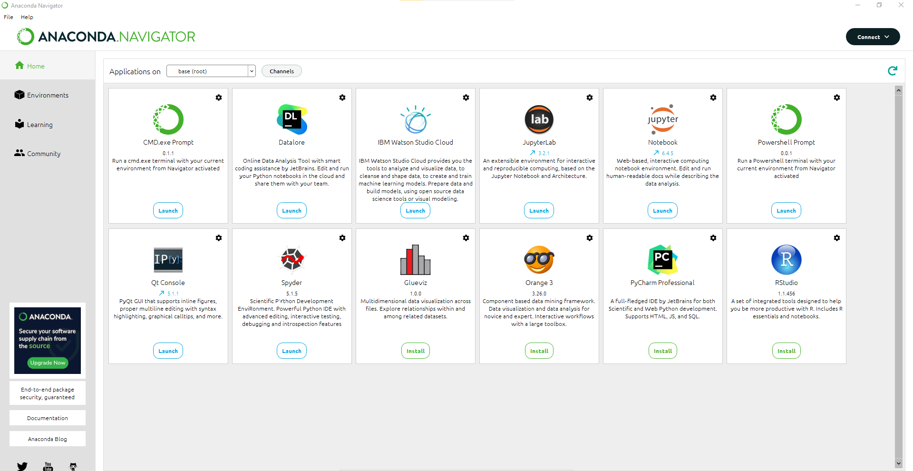

Para validar usaremos el link: <https://feelingperu.com/calculadora-igv-peru/>

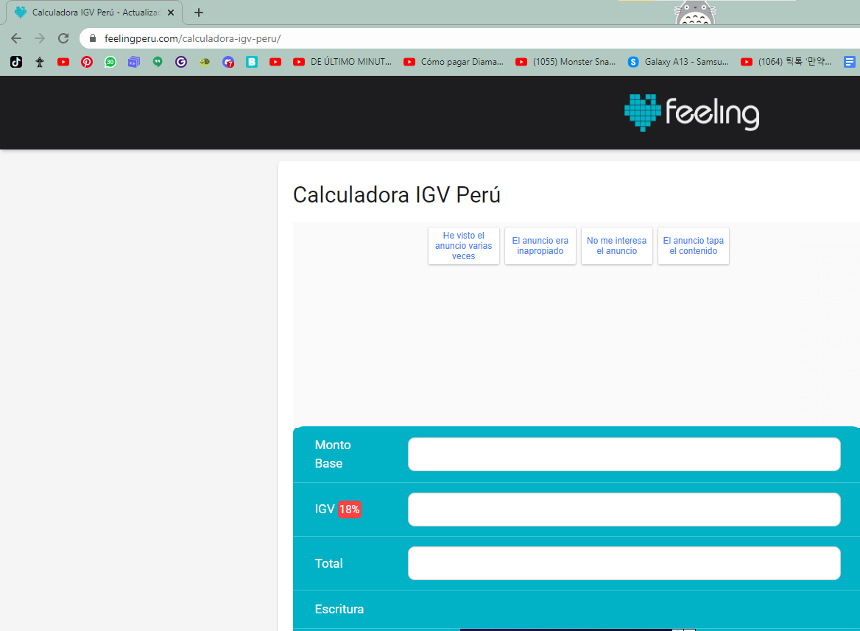

1. **Instalación con PIP**

PIP es un administrador de paquetes para Python, esto significa que podemos agregar nuevos paquetes(librerías) utilizando el comando **pip install** para utilizar nuevas funcionalidades en Python. Si deseamos desinstalar, utilizaremos el comando **pip unistall.**

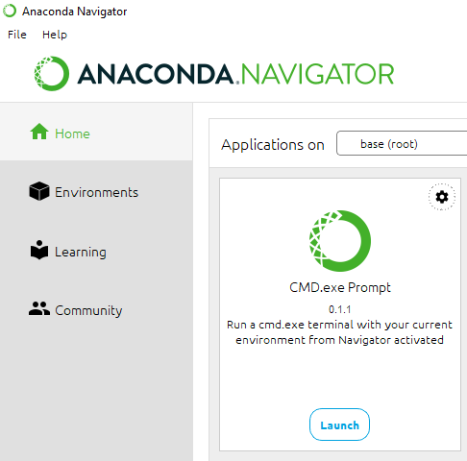

* pip –version

Para ver la versión del pip que tengo instalado

* pip list

Para ver los paquetes que tengo instalados, estos se demuestran en orden alfabetico.

* Para instalar utilizamos **pip install nombredelpaquete**

Ejemplo:

Para instalar las librería de Spark, haremos **pip install spark**

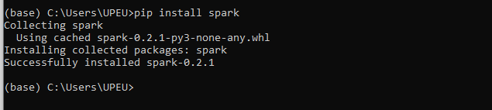

* Si ya no deseamos utilizar la librería spark, haremos: **pip uninstall spark**, te va a preguntar si deseas proceder: digitamos **y.**

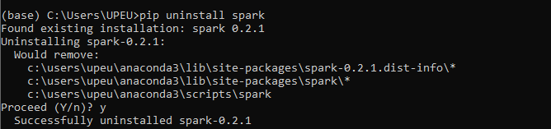

**Problema:**

Tenemos una cadena llamada nombre y se desea que se muestre en formato título.

* Creamos un archivo llamado: **titulo.py**

|  |
| --- |
| nombre = "Flor Elizabeth Cerdán León"  print(nombre.upper())  print(nombre.title()) |

* Qué pasaría si ahora el problema pidiera que el nombre flor y león no se muestre en formato título, para esto necesitamos utilizar un modulo(librería) llamada camelcase, entonces nos vamos a la consola y ejecutamos: **pip install camelcase**

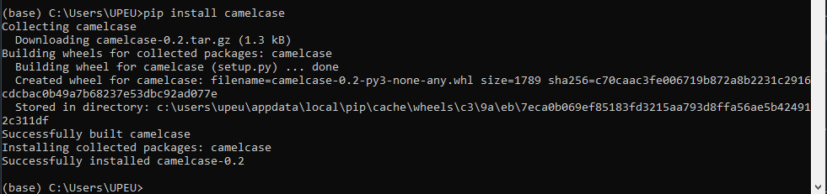

* Ahora regresamos a Spyder , para continuar trabajando en titilo.py:

|  |
| --- |
| **# Importamos la librería**  **import camelcase**  **nombre = "flor elizabeth cerdan león"**  **print(nombre.upper())**  **print(nombre.title())**  **# Creamos un objeto llamado cam**  **cam=camelcase.CamelCase()**  **print("Con camelcase.....")**  **# Imprimimos el nombre en formato título**  **# Utilizamos camelcase**  **print(cam.hump(nombre))**  **# Para resolver el problema**  **# Creamos otro objeto llamado cam2**  **# Al definir el objeto, incluímos los argumentos**  **# 'flor' y 'león'**  **cam2=camelcase.CamelCase('flor','león')**  **print(cam2.hump(nombre))** |

* Resultado:

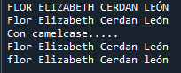

1. **Manejo de archivos**

* Lectura de archivos de texto
  + Primero, creamos un archivo de texto llamado: noticia.txt

|  |
| --- |
| Piura: Investigan posible caso de viruela del mono en hombre de 70 años.  El director del hospital indicó que se enviaron las muestras a Lima, pero lamentóque el país no tenga la logística para descartar la viruela del mono, ya que le han informado que estas fueron enviadas a Estados Unidos.  las autoridades de salud investigan el posible primer caso de la viruela del mono en el país. Se trata de un hombre de 70 años, quien se encuentra internado en una cama de la unidad de cuidados intensivos aislada del hospital Santa Rosa, de la región Piura, informó Raúl Gonzáles, director de este centro.  El paciente ingresó el último sábado alrededor del mediodía y, de inmediato,  fue atendido porque -además de ampollas en pies y manos- presenta anemia,  está bajo en plaquetas y leucocitos. |

* + Segundo, creamos un archivo: leer_archivo.py

|  |
| --- |
| noticia = open("noticia.txt","rt")  datos_noticia = noticia.read()  print(datos_noticia) |

* + Resultado:

|  |
| --- |
| Piura: Investigan posible caso de viruela del mono en hombre de 70 años.  El director del hospital indicó que se enviaron las muestras a Lima, pero lamentó  que el país no tenga la logística para descartar la viruela del mono, ya que le han  informado que estas fueron enviadas a Estados Unidos.  Las autoridades de salud investigan el posible primer caso de la viruela del mono en el país.  Se trata de un hombre de 70 años, quien se encuentra internado en una cama de la unidad de cuidados intensivos aislada del hospital Santa Rosa, de la región Piura, informó Raúl Gonzáles, director de este centro.  El paciente ingresó el último sábado alrededor del mediodía y, de inmediato,  fue atendido porque -además de ampollas en pies y manos- presenta anemia,  está bajo en plaquetas y leucocitos. |

* + ¿Cómo hacer para que se muestre con las tildes y Ñ?

|  |
| --- |
| noticia = open("noticia.txt","rt", **encoding=('utf8'))**  datos_noticia = noticia.read()  print(datos_noticia) |

* Escritura de archivos de texto
  + Creamos un archivo llamado: **grabar_archivo.py**

|  |
| --- |
| **archivo=open("archivo de prueba.txt","wt")**  **contenido ="Linea1 hola amigos como están\nLínea2 Bienvenido a la UNTELS."**  **archivo.write(contenido)**  **archivo.close()** |

* Agregar Datos a un archivo de texto
  + Creamos el archivo: **agregar_datos_archivo.py**

|  |
| --- |
| archivo = open("noticia.txt","at")  #\n es para agregar el contenido en una línea al final  contenido="\nFuente:RPP"  archivo.write(contenido)  archivo.close() |

* Eliminar archivo de texto
  + Creamos el archivo: **eliminar_archivo.py**

|  |
| --- |
| **import os**  **os.remove("archivo de prueba.txt")** |

* + Si el archivo no existe, o ya fue eliminado, te mostrará un mensaje de error